Ausschreibungstext Way Park

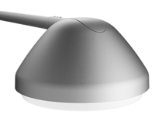

Way Park
Leuchte für Auslegermontage, Ø48 oder Ø60 mm Stutzen, Schutzart IP66, Klasse II.
Gehäuse aus Aluminiumguß, außen lackiert in graphitgrau (YW355F), silbergrau (Y2370I), cortenbraun (YX355F) oder schwarz (Noir 900 Sablé SN351F).
Abschirmung, klar, aus schlagfestem Acryl mit mattiertem Rand.
Mit 10,5 m Leitung, 2 x 1 mm²
Maße: Ø: 480 mm, H: 278 mm
Mit austauschbarem, zirkularem LED-Modul, Low lumen, 80 Ra, 3000 oder 4000 K,
4 Steps SDCM
Betriebsdauer: min 100.000 Stunden bei ta max 25°, L80B10
www.focus-lighting.dk

